Приложение к приказу

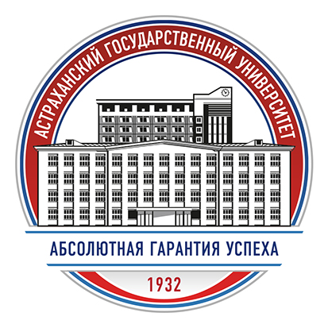
Федеральное государственное бюджетное образовательное учреждение
высшего образования
«Астраханский государственный университет имени В.Н. Татищева»
Факультет образования, психологии, физической культуры и спорта
Кафедра педагогических практик и сервисных индустрий

ПРОГРАММА
научно-практического семинара
«Способы управления конфликтами»

24 ноября 2023 г.

ОБЩИЙ РЕГЛАМЕНТ ПРОВЕДЕНИЯ СЕМИНАРА

12.00- 12.10 ч. Открытие научно-практического семинара
Джангазиева Альбина Саламатовна | Кандидат педагогических наук, доцент, зав. кафедрой социальной педагогики и психологии | Приветственное слово
Выступления
Регламент выступлений – 50 – 70 минут; Обсуждения – до 15 минут.
Вострикова Татьяна Анатольевна | Кандидат психологических наук, доцент, доцент кафедры социальной педагогики и психологии | Тема доклада: «Основные способы управления конфликтами»
 |  | Тема доклада: «Разрешение конфликтных ситуаций в зависимости от типа личности и особенностей характера»
Вопросы и ответы. Подведение итогов теоретической части семинара
Вострикова Татьяна Анатольевна | Кандидат психологических наук, доцент, доцент кафедры социальной педагогики и психологии | Упражнения на отработку практических навыков по техникам: «Активное слушание», «Я - сообщение»
Подведение итогов

